Реферат на тему:

ПРИЙОМИ І ПРАВИЛА СТРІЛЬБИ З МАЛОКАЛІБЕРНОЇ ГВИНТІВКИ
Безпека під час проведення стрільби з малокаліберної гвинтівки вимагає її чіткої організації, знання і точного дотримання порядку і правил, встановлених на стрільбищі або в тирі, високої дисциплінованості всіх учасників стрільби.
Щоб не допустити нещасних випадків і гарантувати безпеку тих, хто стріляє, і тих, хто перебуває на стрільбищі або в тирі, забороняється:
вести стрільбу з несправної зброї;
брати на вогневому рубежі зброю, торкатися її, підходити до неї без дозволу керівника стрільби;
заряджати і передавати зброю без команди керівника;
прицілюватися в мішені навіть незарядженою зброєю, якщо біля мішеней перебувають люди;
спрямовувати зброю вбік або назад, а також в людей, в якому б стані зброя не була (незаряджена, несправна, навчальна, розібрана);
виносити заряджену зброю з лінії вогню;
перебувати на лінії вогню тим, хто не входить до зміни, що стріляє;
залишати на лінії вогню заряджену або з відкритим затвором зброю;
використовувати гвинтівки і патрони до них в цілях, не пов'язаних з виконанням Програми допризовної підготовки юнаків;
розбирати патрони, запали до ручних гранат, запресовані та завальцьовані деталі зброї.
Необхідно пам'ятати, що зброю можна заряджати тільки на лінії вогню після команди керівника «Заряджай!». Патрони видаються за розпорядженням керівника стрільби лише на лінії вогню. Якщо попадання перевіряються після кожного пострілу, то видають лише по одному патрону.
При розбиранні та складанні зброї необхідно користуватися тільки штатним справним приладдям і спеціальним інструментом, не прикладати надмірної сили, не вдаряти частини зброї одна об одну. Зброю дозволяється чистити лише у спеціально відведених місцях. Під час перевезення (перенесення) навчальної зброї (малокаліберних та пневматичних гвинтівок) вона повинна бути розряджена й обов'язково зачохлена. Переносити зброю у навчальних приміщеннях і на заняттях у полі, у вогневому класі (містечку), тирі можна тільки в положенні «на ремінь» чи «на плече».

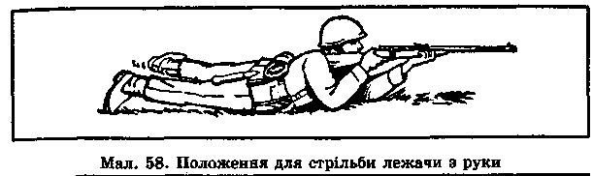
Щоб навчитися влучно стріляти з малокаліберної гвинтівки, необхідно виробити стійкі навички виконання прийомів стрільби. До цих прийомів належать: приготування, прицілювання, спуск курка.
Приготування до стрільби. Правильне приготування до стрільби передбачає стале положення і того, хто стріляє, і гвинтівки. Це має вирішальне значення для влучності стрільби. Найзручнішим положенням для стрільби є положення лежачи (мал. 58), бо воно забезпечує найкращу сталість для стрільця і гвинтівки.
Приготування до стрільби включає такі моменти: прийняття положення до стрільби, заряджання гвинтівки, прикладка гвинтівки.
Положення для стрільби лежачи з малокаліберної гвинтівки приймається у такий спосіб. Тримаючи гвинтівку у правій руці дуловою частиною вперед, зробити правою ногою повний крок уперед і трохи вправо. Нахиляючись уперед, опуститися на ліве коліно. Потім, обіпершись лівою рукою об землю, опуститися на стегно лівої ноги і передпліччя лівої руки. Лягти на лівий бік і швидко повернутися; на живіт, трохи розкинувши ноги в боки носками назовні. Корпус знаходиться під кутом 25—30° до площини стрільби. Гвинтівку кладуть цівкою на долоню лівої руки.
Заряджання малокаліберної гвинтівки проводиться так: відкривши і відвівши затвор, узяти патрон за головку великим і вказівним пальцями правої руки і підштовхнути його вперед, поки закраїна гільзи не наштовхнеться на торець ствола; закрити затвор.
Прикладка малокаліберної гвинтівки здійснюється таким чином. Лікоть лівої руки відводиться точно під гвинтівку, передпліччя цієї ж руки просовується вперед настільки, щоб цівка лежала не на пальцях, а на долоні лівої руки між великим і вказівним пальцями. Правою
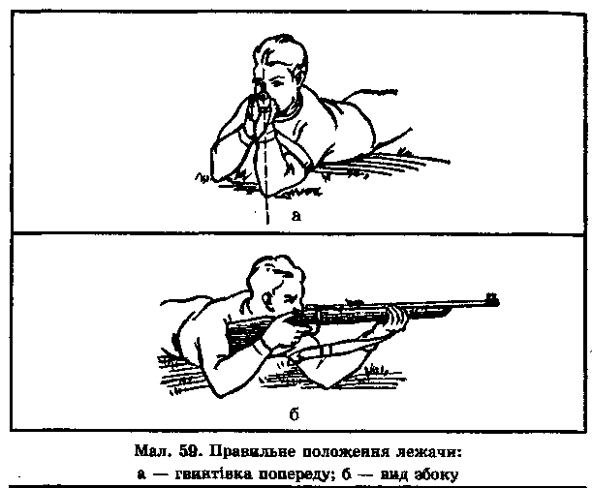
рукою взяти приклад і встановити його на плече так, щоб відчувалося прилягання до плеча усього затильника, а його середина впиралась у виїмку плеча. Далі кистю правої руки без напруження охопити шийку приклада, а вказівний палець накласти першим суглобом на спусковий гачок і лікоть вільно опустити на землю (підлогу). Голову трохи нахилити вперед і, не напружуючи шию, праву щоку прикласти до верхньої частини приклада (мал. ).
Приготувавшись до стрільби, потрібно перевірити правильність прийнятого положення (мал. ). Закінчивши прикладку, прицілитись, потім заплющити на декілька секунд очі, після чого, розплющивши праве око (або ліве, якщо стрілець лівша), подивитися, як спрямована гвинтівка відносно мішені. Якщо мушка відхилилася наліво від точки прицілювання, то весь корпус слід подати вліво, не пересуваючи лівого ліктя. Якщо гвинтівка спрямована вправо, то потрібно зробити те саме, але тепер у правий бік. Якщо гвинтівка спрямована нижче точки прицілювання, то слід увесь корпус подати назад, не пересуваючи ліктів з місця, і, навпаки, якщо гвинтівка спрямована вище, то корпус подати вперед.
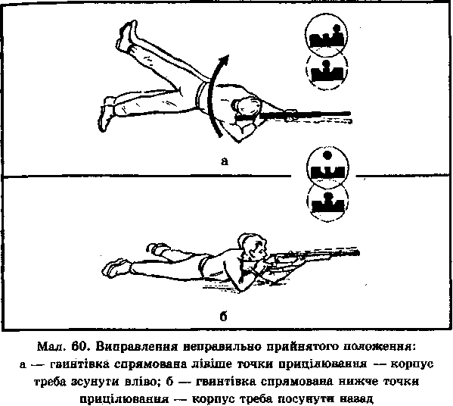
Правильним вважається положення, якщо під час перевірки мушка залишається точно під точкою прицілювання.
При стрільбі лежачи можна користуватися упором — мішечками з піском чи тирсою (мал. ). При стрільбі з упора кисть лівої руки кладеться на упор, а на неї кладеться цівка гвинтівки. Корпус зміщується вперед або назад доти, поки не займе зручне для себе правильне положення.
У стрілецькій практиці відомий ще один прийом стрільби з упора. Він відрізняється від попереднього тим, що гвинтівка кладеться на упор, а ліва рука підтримує приклад знизу.
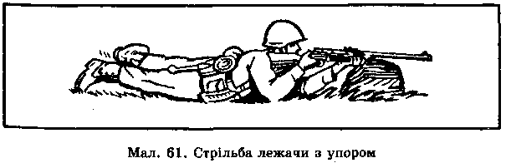

Прицілювання — це надання каналу ствола напряму, необхідного для того, щоб уразити ціль. Виконується прицілювання за допомогою прицілу та мушки.
При стрільбі з відкритим прицілом для прицілювання необхідно зажмурити ліве око, а правим дивитися крізь проріз прицілу на мушку і встановлювати-її таким чином, щоб її верхівку було видно в центрі прорізу прицілу на одному рівні з краями. Таке положення мушки називається рівною мушкою. Головну увагу приділяють правильному положенню мушки в прорізу прицілу і лише періодично, для уточнення прицілювання, переключають зір на точку прицілювання.
При стрільбі у ціль із чорним колом («яблучком») (мал. ) рекомендується прицілювання здійснювати з невеликим просвітом, щоб під час прицілювання можна було чітко бачити обріз «яблучка» (мішені) і верхівку мушки. Величина просвіту залежить від особливостей зору стрільця і має бути однаковою при кожному пострілі. Характерні помилки в прицілюванні стрільців-почат-ківців показано на малюнку 63. Отже, за рівної мушки кулі потрапляють у ціль. Якщо мушка дрібна, то кулі підуть нижче; якщо мушка велика, то кулі підуть вище; якщо мушка спрямована вправо, то кулі підуть вправо; якщо мушка спрямована вліво, то кулі підуть вліво. Коли гвинтівка завалюється в той чи інший бік, то відповідно у той бік і вниз буде відхилення.
На влучність стрільби суттєво впливає дихання стрільця. Якщо не затримати дихання під час спускання курка, зброя матиме значне коливання по вертикалі і горизонталі, бо приклад при видиху опускається, а ствол піднімається, а при вдиху — навпаки. Щоб цього не відбувалося, необхідно в момент прицілювання і спуску курка затримати дихання. Перед спуском курка треба зробити вдих, а потім неповний видих і затримати дихання на 7—10 секунд. Цього часу цілком достатньо, щоб правильно прицілитися і зробити плавний спуск курка.
Спуск курка. Основою влучного пострілу є поєднання сталого положення зброї, правильного прицілювання і спуску курка. Можна добре і правильно прицілитися і затримати вчасно дихання, але якщо різко натиснути на
спусковий гачок, то куля полетить з великими відхиленнями, бо різкий рух пальця зіб'є наводку. Тому потрібно після затримки дихання плавно і рівномірно натискати на спусковий гачок, одночасно стежачи за правильним положенням мушки в прорізу і точкою прицілювання. Вказівний палець слід накладати на гачок першим суглобом, а сила тиску пальця повинна бути рівномірно спрямована вздовж осі каналу ствола. При неправильному положенні пальця на гачку сила тиску спрямовується під кутом, що призводить до зміщення гвинтівки, і приціл збивається.

